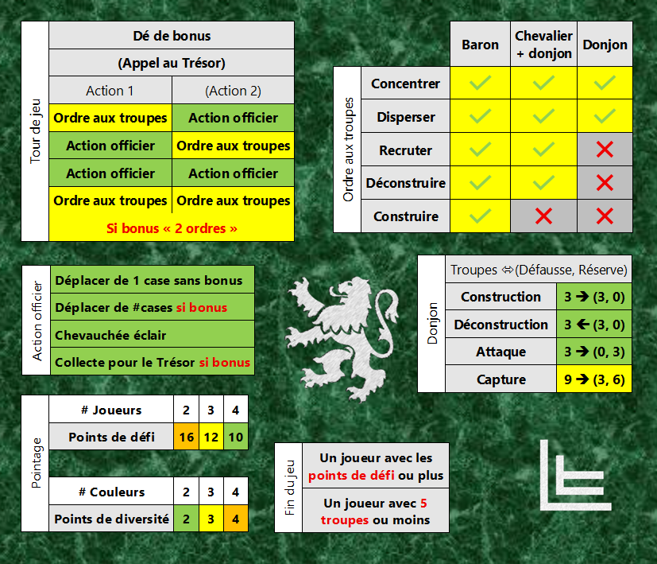
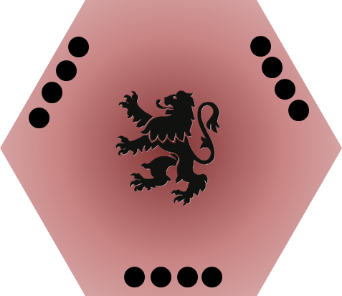

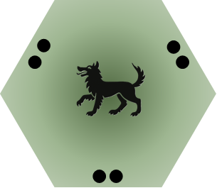
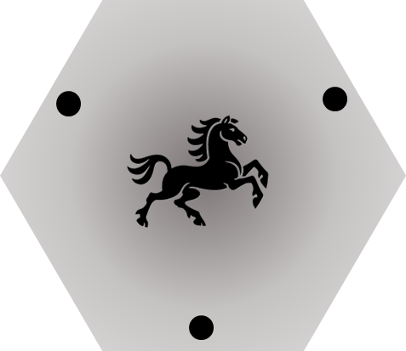

 |  | 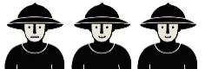 |  |  | 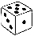
 |  |  |  |  | 1 | 2 | 3 | 4 | 5 | 6
 |  | Recruter # troupes |  | 1 | 1 | 1 | 2 | 2 | 3 | 3 | +1 Tuile 1
 |  | … si donjon |  | 1 | 2 | 2 | 2 | 3 | 3 | 3 | +1 Tuile 1
 |  | 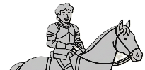
 |  |  |  |  | 1 | 2 | 3 | 4 | 5 | 6 | 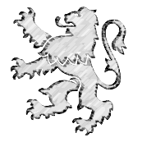
 |  | Déplacer officier de # cases |  | 1 | 3 | 3 | 2 | 2 | 1 | 1

2 ordres aux troupes ?
 |  |  |  |  | 1 | 2 | 3 | 4 | 5 | 6
 |  |  |  |  |  |  |  |  |  |  | 
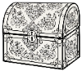
Collecter pour le Trésor ?
 |  |  |  |  | 1 | 2 | 3 | 4 | 5 | 6

 |  | Baron | Chevalier  + donjon | Donjon
Ordre aux troupes | Concentrer
Ordre aux troupes | Disperser
Ordre aux troupes | Recruter
Ordre aux troupes | Déconstruire
Ordre aux troupes | Construire

Tour de jeu | Dé de bonus
Tour de jeu | (Appel au Trésor)
Tour de jeu | Action 1 | (Action 2)
Tour de jeu | Ordre aux troupes | Action officier
Tour de jeu | Action officier | Ordre aux troupes
Tour de jeu | Action officier | Action officier
Tour de jeu | Ordre aux troupes | Ordre aux troupes
Tour de jeu | Si bonus « 2 ordres »

Action officier | Déplacer de 1 case sans bonus
Action officier | Déplacer de #cases si bonus
Action officier | Chevauchée éclair
Action officier | Collecte pour le Trésor si bonus

Pointage | # Joueurs | 2 | 3 | 4
Pointage | Points de défi | 16 | 12 | 10
Pointage | # Couleurs | 2 | 3 | 4
Pointage | Points de diversité | 2 | 3 | 4

Fin du jeu | Un joueur avec les points de défi ou plus
Fin du jeu | Un joueur avec 5 troupes ou moins

Donjon | Troupes (Défausse, Réserve)
Donjon | Construction | 3 (3, 0)
Donjon | Déconstruction | 3 (3, 0)
Donjon | Attaque | 3 (0, 3)
Donjon | Capture | 9 (3, 6)

